第 二 周工作计划
班级：小5班 实施主题：相亲相爱一家人 日期:3月9日—3月13日 带班老师：沈、张老师
工作要求 |  | 1.知道自己的家庭成员，能说出父母、祖辈等亲人的称呼，了解家人的简单职业。（主题目标）  2.在生活模仿家人的关爱行动，主动为家人做力所能及的小事。（主题目标）  3.引导幼儿理解洗手、整理物品等行为，养成良好的卫生与收纳。（保育目标）  4.能按指令行动、有序取放材料，主动分享事物。（常规目标）
星期  内容 |  | 一 | 二 | 三 | 四 | 五
 | 接待 | 1.热情接待幼儿，与幼儿打招呼，安抚幼儿情绪。  2.进行二次晨检，了解幼儿身体情况、检查幼儿口袋是否有小玩具等物品。
晨间活动 | 晨间游戏 | 1.来园接待：热情接待孩子来园，引导孩子洗手，在区域中比较安静地玩耍。  2.重点区域：美工区：我的全家福：幼儿全家福、雪糕棒制作的相框、彩泥、纽扣等物品，幼儿制作全家福相框；生活区：我给家人搓圆子：鼓励幼儿每次适量拿取糯米粉进行搓圆将自己的制作完成的元宵摆放整齐，并能阐述是什么味道的。  3.晨间谈话：长大一岁的感受、调节自己的情绪等。
晨间活动 | 户外锻炼 | 1.队列练习：能在老师的点名、引导下，按照性别排成两条队伍。  2.律动、早操：乐意跟随音乐，模仿老师的动作，进行韵律活动。
晨间活动 | 户外锻炼 | 集体游戏：钻山洞  （跑酷区）  弯腰直走 | 集体游戏：猴子爬藤  （探险1区）  沿线平躺爬行 | 集体游戏：乌龟爬  （探险2区）  双手双脚着地爬行 | 集体游戏：绕一绕  （综合2区）  障碍运球 | 集体游戏：抓小兔  （山坡）  练习躲闪跑
晨间活动 | 户外锻炼 | 分散活动：重点指导翻越障碍 | 分散活动：重点指导  爬过攀爬架 | 分散活动：重点指导过独木桥 | 分散活动：重点指导踢球进框 | 分散活动：重点指导走荡桥
学习  活动 |  | 语言：我又大一岁啦  感受成长的快乐 | 健康：你笑起来真好看  学习调节负面情绪 | 社会：小客人有礼貌  文明交往 | 音乐：我的小宝宝  学唱歌曲 | 科学：干净的厨房  3以内点数匹配绪
上午  游戏 |  | 游戏活动 | 游戏活动 | 游戏活动 | 游戏活动 | 游戏活动
下午  户外  活动 |  | 骨碌碌小山坡：重点指导躲闪跑 | 游戏活动 | 美术室：重点指导使用剪刀 | 图书室：重点指导有序取放 | 过家家：重点指导学会炒菜
日 常 生 活 |  | 1.养成幼儿良好的洗手习惯，知道要勤洗手。涂肥皂时，手心、手背都要搓，再用干净的毛巾擦干净。  2.在谈话活动中和幼儿讨论小朋友可以使用哪些礼貌用语，并有礼貌地与同伴友好相处。
家长工作 |  | 1.建议家长与孩子共同阅读关于中国传统节日的绘本，帮助孩子理解中国传统文化。  2.鼓励家长多思考良好的家庭关系对孩子的成长的价值和意义在家中进行亲子活动，增进一家人的亲密情感，养成敬爱老人的优良家风。
环境创设 |  | 1.布置班级品性墙，如“我会关心”“我真能干”，张贴幼儿活动照片和文字说明。  2.将班级柜子的台面平均分配给幼儿，鼓励幼儿将自己的玩具和作品陈列在展示台上，并标注上姓名。
本周反思

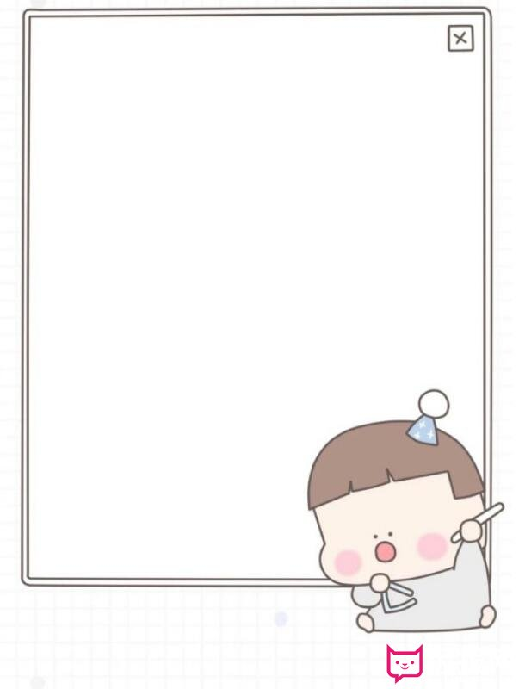
表扬专注阅读的小宝贝：
袁承泽、白境芮、唐轩翊、司婉清、
蒋宇浩、杨谨溪、潘梓昕、马昀辰、
王诗澄、赵丞祐、宋齐光、郭羽焓
高颜可、王瑾芮、白景荣、顾荞祎

